DẠ! CON ĐÂY!...
(TƯỜNG THUẬT NGÀY CA TRƯỞNG LẦN II -THỨ BẢY 22.11.2008)

Phóng viên TỪ ĐỘC LẬP
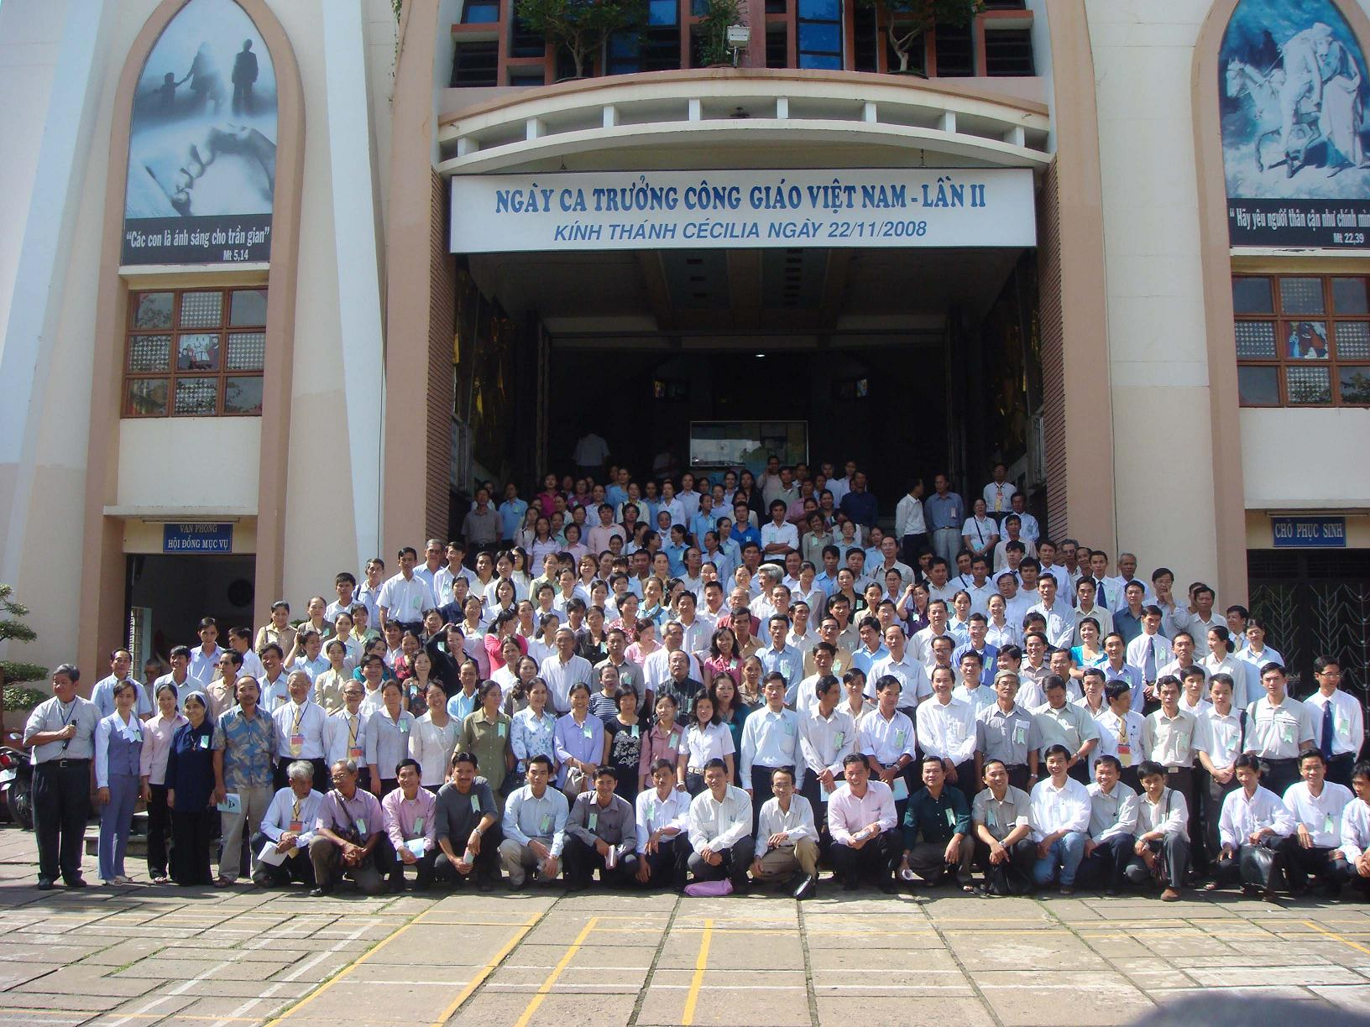
Sau NGÀY CA TRƯỞNG LẦN I được tổ chức vào ngày 22.11.2006, qua dò hỏi trực tiếp một số thành viên trong Ban Tổ chức, chúng tôi biết được không có bất kỳ một trở ngại nào buộc phải ngưng một năm, nhưng Ban Biên Tập Nguyệt san THÁNH NHẠC NGÀY NAY vẫn không tổ chức tiếp theo, mà để đến năm nay, vào thứ Bảy ngày 22.11.2008, mới lại tổ chức NGÀY CA TRƯỞNG LẦN II mặc kệ bầu khí khủng hoảng kinh tế toàn cầu… để Quý Ca trưởng được họp mặt “cho đỡ nhớ”. Ban Biên Tập làm thế chắc không hề tùy hứng, càng chắc chắn rằng không phải bất đồ vô ý, hình như họ muốn chứng tỏ một điều gì đó có thể là họ làm chỉ vì muốn an ủi Quý Ca trưởng, chỉ vì yêu thương kính phục Quý Ca trưởng...
Nhưng thôi! Để xem!

Mới 6 giờ sáng, đã có nhiều Ca trưởng đến. Chào và hỏi ra mới biết đó là những Ca trưởng đến từ những địa chỉ khá xa như Phát Diệm, Qui Nhơn, Kontum, Phan Thiết, Cà Mau… họ phải khởi đi từ hôm qua hay khuya này.
7g Quý Ca trưởng gần xa khác có mặt khá đông. Ca hiệu HÃY TÌM ĐẾN NHAU được phát thanh đã làm nóng thêm lên bầu khí chờ đợi.
7g30, tại cung lòng rộng lớn, nguy nga và hoành tráng của nhà thờ giáo xứ Tân Sa Châu nổi tiếng với cha sở và Hội đồng Mục vụ hiếu khách, Quý Ca trưởng được mời xem lại phim NGÀY CA TRƯỞNG LẦN I để chuẩn bị tinh thần. Sau đó nhạc sĩ-thi sĩ Cao Huy Hoàng với vai trò Người Dẫn Chương Trình, đã khởi động bằng những lời giới thiệu rôm rả, dặn dò kỹ lưỡng, rồi còn dẫn giải sâu sát cặp câu đối treo trên cung thánh do Ban Tổ chức viết tặng Quý Ca trưởng:
Tay nhịp khuấy trời CA bát phúc
Trí khôn khơi lộc TRƯỞNG thiên ân.
Tuy chơi chữ: CA (hát) đối với chữ TRƯỞNG (lớn lên), nhưng vì bát phúc (8 điều phúc) đối lại với thiên ân (1.000 ơn lành) nên tay nhịp khuấy trời đối với trí khôn khơi lộc nghe dù có hơi nịnh nọt Quý Ca trưởng chút ít, nhưng vẫn còn nằm trong ranh mức của những lời cầu chúc về phương diện nhân tốt-quả đẹp nghĩa là nếu bạn làm được điều a, bạn sẽ nhận được điều b.
Bây giờ thì trùng trùng lớp lớp các Ca trưởng tiến vào nhà thờ, phút chốc mà đã đến hơn 300 Ca trưởng thuộc 3 miền đất nước: tổng Hà Nội, tổng Huế, riêng tổng Sàigòn là đông nhất.
Tôi thấy có một số linh mục nhạc sĩ hoặc không nhạc sĩ cũng ngồi vào hàng ghế ca trưởng tham dự chương trình sinh hoạt như linh mục nhạc sĩ Oanh Sông Lam, linh mục Lê Văn Nhẫn Vĩnh Long… tôi thấy bóng một vài nhạc sĩ như nhạc sĩ Nguyễn Quang Huy, nhạc sĩ Đặng Ngọc Ẩn, nhạc sĩ Linh Huyền Dung, nhạc sĩ Nguyên Nhung…
Thạc sĩ Trung Nhân, Trưởng ban tổ chức đọc chương trình qua một lượt và chỉ dẫn những khu vực sinh hoạt, những “điểm nhấn” trong hạ tầng cơ sở v.v…
Học giả Nguyễn Hạnh cùng nhóm Lasan 100, trong đó có cả những tu sĩ thuộc Lasan-thỉnh viện, tập hát giao thức bài HÃY TÌM ĐẾN NHAU đi chung với cử điệu tạo sự thông giao đồng cảm vô cùng hưng phấn cho tập thể.
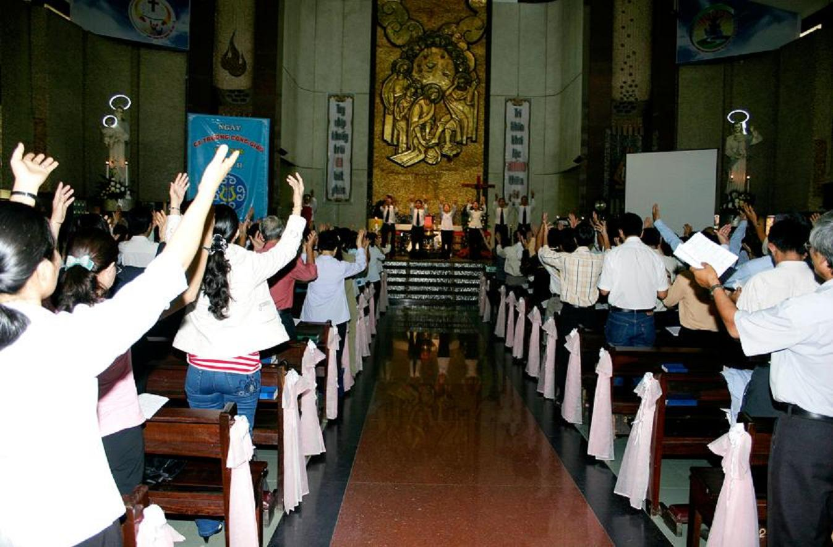
8g30 linh mục nhạc sĩ Nguyên Hữu tức Nguyễn Hữu Triết, chánh xứ Tân Sa Châu nói lời chào đón, tuyên bố khai mạc và nhắn nhủ đôi lời về chất thánh trong thánh ca mà ca trưởng cần phải biết để chọn lựa bài hát.
9g nữ tu Vũ Thị Kim Loan, dòng Đa-Minh Rosa-Lima nói chuyện với Quý Ca trưởng bài nói mang chủ đề Ca trưởng phụng vụ. Bài nói chuyện có minh họa bằng máy chiếu những dẫn dụ cụ thể đem đến cho Quý Ca trưởng không phải sự hưng phấn mà thôi, mà cả một cánh cửa mở vào kiến thức của thánh nhạc-đại ngàn. Những lời nói ngắn gọn nhưng uyên bác như của bậc thầy, những chú dẫn giản dị nhưng xúc tích như của người chị, những ý tưởng tóm lược nhưng có hệ thống như của học giả, bài nói chuyện tuyệt vời đã giúp cho NGÀY CA TRƯỞNG lần này có điểm tựa vững chắc tức đem lại sự bồi bổ thiết thực cho Quý Ca trưởng. Nghe kể có một lần nữ tu Vũ Thị Kim Loan hỏi Ban Tổ chức:
- Nếu thực muốn giúp cho Quý Ca trưởng thì nên nói gì với họ?
Một người trong Ban Tổ chức thưa:
- Trong số những ý đồ tổ chức những NGÀY CA TRƯỞNG, có một chút mong muốn giúp thu hẹp dần khoảng cách kiến thức giữa Quý Ca trưởng vùng sâu vùng xa thiếu điều kiện học hỏi với Quý Ca trưởng ở những vùng thập thành phố thị đã uyên thông bác thức lại còn có nhiều điều kiện để trau dồi thêm mãi.
Nay bài nói chuyện bổ ích của Nữ tu, có lẽ đang làm đúng điều mong muốn ấy của Ban Tổ chức…
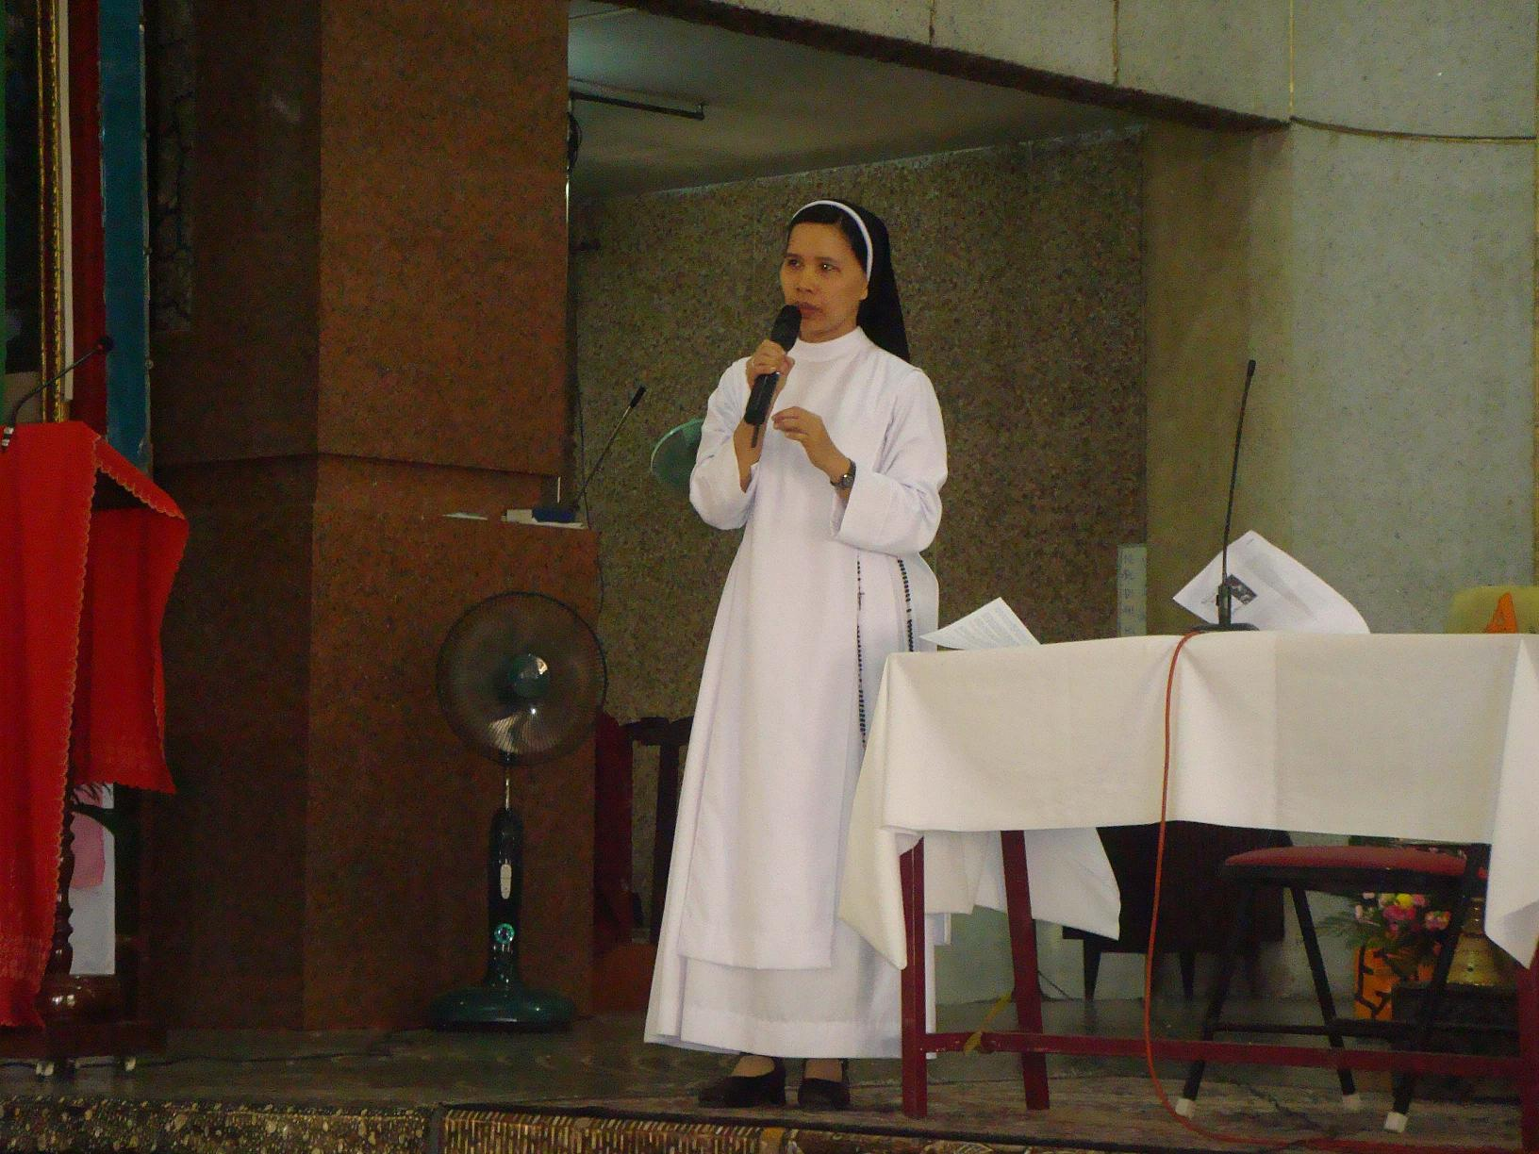
Nữ tu Vũ Thị Kim Loan, dòng ĐaMinh RosaLima

Linh mục nhạc sĩ Tiến Lộc bất ngờ đến. Ngài luôn có sức thu hút mạnh mẽ đến độ vừa thấy bóng ngài, không gian nhà thờ rộng lớn lẫn không gian lòng người bát ngát bỗng như bị khuấy động hết cả. Mỗi lời ngài nói, mỗi cử chỉ ngài phát ra đều tạo ra nhiều niềm hưng phấn nhất định và rõ rệt trong mọi người. Có thể nói cha Tiến Lộc không cố ý làm điều gì lớn lao, nhưng bao giờ ngài rời đi khỏi nơi đâu cũng để lại nơi ấy những hiệu ứng lớn lao.
Linh mục nhạc sĩ Tiến Lộc vui vẻ chúc mừng Quý Ca trưởng và nhận xét lần họp mặt này đông vui hơn lần họp mặt thứ I.
9g45 nghỉ giải lao và chụp ảnh lưu niệm. Mặt tiền của nhà thờ Tân Sa Châu là nơi đẹp đẽ, hoành đại và thuận tiện nhất để ghi những tấm ảnh kỷ niệm đông cỡ hàng trăm người như ngày hội Ca trưởng hôm nay.
Chương trình vô cùng bị động, vì nội dung nhiều hơn thời lượng! Ban Tổ chức lắc đầu than thở: Không xong rồi! Không đủ giờ rồi! Nhìn đồng hồ, mọi người đành phải quyết định cắt bớt phần sinh hoạt. Tôi là người ngoại cuộc, những vẫn thấy xót xa khi liếc nhìn kịch bản đã bị vo tròn bóp méo hết cỡ. Tôi hòa chung niềm lo sợ của Ban Tổ chức vì nghe họ từng khoe: rút kinh nghiệm lần I, lần này Quý Ca trưởng phải nói chuyện và trao đổi với nhau, nên mới có chủ đề CA TRƯỞNG VỚI CA TRƯỞNG in “hoành tráng” ở ngay trang một tấm thiệp mời tham dự. Vậy mà!... Nhưng thôi! Để xem!
10g linh mục ca trưởng Matthêu Nguyễn Văn Hiền, Trưởng ban Thánh nhạc giáo phận Vĩnh Long nói chuyện về đức phục vụ của ca trưởng. Ngài đi từ đức phục vụ của Đức Mẹ Maria tiến dần đến đức phục vụ nơi ca trưởng, nghe hết sức thuyết phục và mới mẻ. Nếu ai tinh ý, sẽ thấy Quý Ca trưởng có thể thu lấy một kinh nghiệm hay và quý giá qua những lời nói của linh mục ca trưởng Matthêu Nguyễn Văn Hiền, ngài từng nêu một tấm gương sáng về tinh thần học hỏi và làm việc trong ngành thánh nhạc ở mảng riêng ca trưởng (đang là linh mục với đầy trọng trách, ngài vẫn thu xếp để đi học lớp Ca trưởng III vừa qua ở Trung tâm Mục vụ Đa-Minh Ba-Chuông).
Ôi không còn giờ nữa rồi khi tôi thấy Ban Tổ chức mời nữ tu Nguyễn Thị Lan Chi ra tập hát cho thánh lễ sắp tới! Đau xót làm sao khi tiết mục CA TRƯỞNG VỚI CA TRƯỞNG quan trọng là thế, “đinh chốt” là thế mà bị cắt bỏ một cách bất khả kháng! Thế là chương trình bị thủng! Tiết mục quan trọng nhất đã không còn tức NGÀY CA TRƯỞNG LẦN II bị “lệch chuẩn”, “sai mục tiêu”.
Thánh lễ đồng tế bắt đầu. Nghe nói giống như NGÀY CA TRƯỞNG LẦN I, chương trình có nhiều thay đổi vào phút cuối. Chủ lễ là linh mục nhạc sĩ Tiến Lộc, nhưng vì phải đi Bắc Ninh cho kịp giờ, nên linh mục nhạc sĩ Oanh Sông Lam đóng vai trò chủ lễ. Linh mục ca sĩ Nguyễn Sang giảng lễ nhưng bất ngờ được Nhà Nước mời giải quyết cấp đất cất nhà thờ cũng vào đúng 9 giờ sáng hôm nay, nên linh mục nhạc sĩ Cao Thăng thuộc giáo xứ Tân Chí Linh giáo phận TpHCM giảng thay. Tuy nhiên những vị chịu gánh thay lại là những vị mang đến những điều mới mẻ và lý thú không kém! Ví dụ bài giảng lễ của linh mục nhạc sĩ Cao Thăng đã đánh động được nhiều người tham dự bằng những dẫn giải, so sánh… đầy bất ngờ. Linh mục nhạc sĩ Oanh Sông Lam vẫn với dáng dấp nghệ sĩ, nhưng khi chủ lễ, lại tạo được nhiều cảm xúc giản dị, thân tình và sốt sắng.
Sau thánh lễ, đặc biệt NGÀY CA TRƯỞNG lần này người ta chú trọng vào việc tổ chức nghi thức Niệm hương Quý Ca trưởng Quá cố. Đoàn chủ lễ mặc áo thụng khăn xếp đi giữa Quý Ca trưởng tiến vào cung thánh nơi đặt bàn hương án với bài vị Quý Ca trưởng Quá cố trong hương nhang nghi ngút và tiếng trống trầm hùng, bốn câu thơ thay cho bài văn tế được trang uy xướng lên:
Một đời hiến tế nơi tụng ca đại nhạc
Muôn thuở thành thân cõi hòa khúc thiên thanh
Nén hương (đây) tỏ chút chân tình
Nhớ người Ca trưởng chí thành năm xưa.
Bài hát NÉN HƯƠNG LÒNG được cất lên làm cho bầu khí bỗng dưng đậm sệt ý tứ. Sau lễ Tam xá và Thắp nhang do ban chủ lễ tiến hành, mọi Ca trưởng cùng tiến lên thắp nhang tưởng niệm. Thật! Hễ nghĩ đến là có đến, hễ không nghĩ đến là không đến! Nếu không nhớ đến Quý Ca trưởng Quá cố thì lòng không chút vấn vương về họ, có nhớ đến Quý Ca trưởng Quá cố thì lòng tất sẽ bùi ngùi nhớ thương và sẽ thấy cần phải làm gì cho họ, hoặc bù đắp cho họ chút gì năm xưa họ từng âm thầm tận tụy hiến thân. Ca trưởng vinh dự nhất không ai khác đó là Nhạc sĩ Ca trưởng Hải Linh, Linh mục Ca trưởng Ngô Duy Linh, Linh mục Ca trưởng Bùi Văn Nho, Nhạc sĩ Ca trưởng Hùng Lân, Nhạc sĩ Ca trưởng Thy Yên, Nhạc trưởng Vũ Văn Tuynh… và còn biết bao ca trưởng nhạc trưởng khác không thể kể ra hết. Nếu không nghĩ về họ sẽ không thấy họ bao giờ! Tôi bỗng rưng rưng tự lúc nào khi cứ vài ba giây Quý Ca trưởng lại cất hát chỉ bốn câu rất ngắn:
Người rày đã thiên cổ
Đã về nơi rất xa!
Cầu về đến bến bờ
Lòng Thiên Chúa (nơi) ước mơ.
(bài NÉN HƯƠNG LÒNG)
Giữa những lần hát là năm ba giây im lặng điểm vài tiếng trống rền rỉ âm vang như từ cõi xa khơi vọng về, hương khói quyện bay lãng đãng, mùi trầm hương vấn vương cổ lạ… NGÀY CA TRƯỞNG năm nay có thể lưu lại trong đáy tim mỗi người tham dự ít là một dư vị cảm xúc.
Sau nghi thức Niệm hương, lẽ ra “Ra đi” là một nghi thức độc đáo từng được nghiên cứu từ lâu, nhưng đã hơn 12 giờ, e ngại Quý Ca trưởng đã quá nhọc mệt, học giả Nguyễn Hạnh chỉ gợi ý vài nét nhanh gọn, để Quý Ca trưởng xuống hội trường dùng bữa. Lại một tiết mục nữa bị bỏ qua cách oan uổng. Thật đáng tiếc! Nhưng thôi! Để xem!
Quý Ca trưởng đã từ từ xuống hết hội trường bên dưới nhà thờ để dùng bữa.
Bữa trưa lần này được một tập thể giáo dân giáo xứ TTS chăm chút cẩn thận cách trân trọng không thể tả! Những phần cơm vừa thơm ngon vừa bồi bổ với công phu được Ban Tổ chức lẫn những giáo dân thiện nguyện tốt lành của giáo xứ TTS đầu tư bằng cả tấm lòng yêu mến Quý Ca trưởng. Trong bữa ăn có rút số trúng thưởng.
Theo tôi nghĩ, có lẽ việc rút số trúng thưởng chẳng qua vì không thể nắm bắt con số chính xác Quý Ca trưởng tham dự là bao nhiêu để lo phần ăn trưa đủ - đầy, vậy là người ta phát thẻ số cho ai vừa bước vào cổng nhà thờ. Khi Quý Ca trưởng đã an vị, người ta biết ngay con số chính xác tham dự, con số được báo ngay về Ban Ẩm thực, còn các thẻ số trong tay mỗi Ca trưởng sẽ biến thành vé số để rút thăm trúng thưởng. Một công đôi việc! Một động thái biến thành một niềm vui.
Tôi tò mò theo dõi rút thăm trúng thưởng. Phần thưởng rất “tinh thần”: giải nhất được đọc miễn phí 2 năm báo, giải nhì được tặng 1 năm báo và giải ba được nhận 6 tháng báo THÁNH NHẠC NGÀY NAY tất cả đều được gửi về tận nhà. Tuy phần thưởng rất “tinh thần”, nhưng niềm vui nơi mỗi Ca trưởng may mắn nhận được là rất thực tế. Thế là đạt!
Mọi người chia tay bằng bài hát HỨA ĐI! Vừa hát vừa choàng vai nhau và bắt tay nhau đầy lưu luyến. Lúc này vào khoảng hơn 13giờ.
Điều đáng nói hơn cả ở NGÀY CA TRƯỞNG LẦN II này là “bào thai” hàng ngũ ca trưởng toàn quốc bắt đầu tượng hình. Nếu xét theo chiều dọc người ta sẽ thấy: Tổng (tổng giáo phận), Liên (giáo phận), Chi (giáo hạt) và Tổ (giáo xứ). Do đó toàn quốc có 3 Tổng Ca trưởng, 26 Liên Ca trưởng, 167 Chi Ca trưởng và 2267 Tổ Ca trưởng chưa kể những Tổ Ca trưởng thuộc dòng tu hay giáo họ.
Khi tôi đem thắc mắc hỏi một vị trong Ban Tổ chức rằng:
- Hàng ngũ hóa như vậy ngoài ý đồ dễ thông tin, liên lạc, giao lưu và hỗ trợ lẫn nhau, Ban Tổ chức còn nuôi ý đồ gì nữa không?
Một Phó Tổng Biên tập trả lời:
- “Giáo dân làm thánh nhạc” tự ví mình giống như “hành lang” bên ngoài Ủy ban Thánh nhạc các cấp ví như những nhà quản lý. Ở hành lang, người ta cũng cần tự tổ chức mọi việc cho có trật tự và sẵn sàng… để khi giới “Ủy ban” có việc cần gọi, giáo dân chúng ta thưa ngay được rằng: “Dạ! Con đây!...”
Tới đây rồi thì tôi không còn gì để hỏi thêm Ban Tổ chức nữa.

Tôi nấn ná chưa muốn rời khỏi nhà thờ Tân Sa Châu lúc này dù không còn thấy bóng dáng một Ca trưởng nào nữa. Họ đã ra về hết cả! Tôi quan sát thấy Ban Tổ chức tự tay cần mẫn dọn dẹp tất cả, người khuân kẻ vác, chị nọ khệ nệ bưng bê, bác kia tuy lớn tuổi nhưng chẳng chịu ở yên. Họ làm như những con ong chăm chỉ. Đứng một góc khuất nơi tượng đài Thánh Giuse, tôi lặng lẽ quan sát họ, mà lòng cứ mãi âm ỉ vang lên hoài câu:
- Dạ! Con đây!...

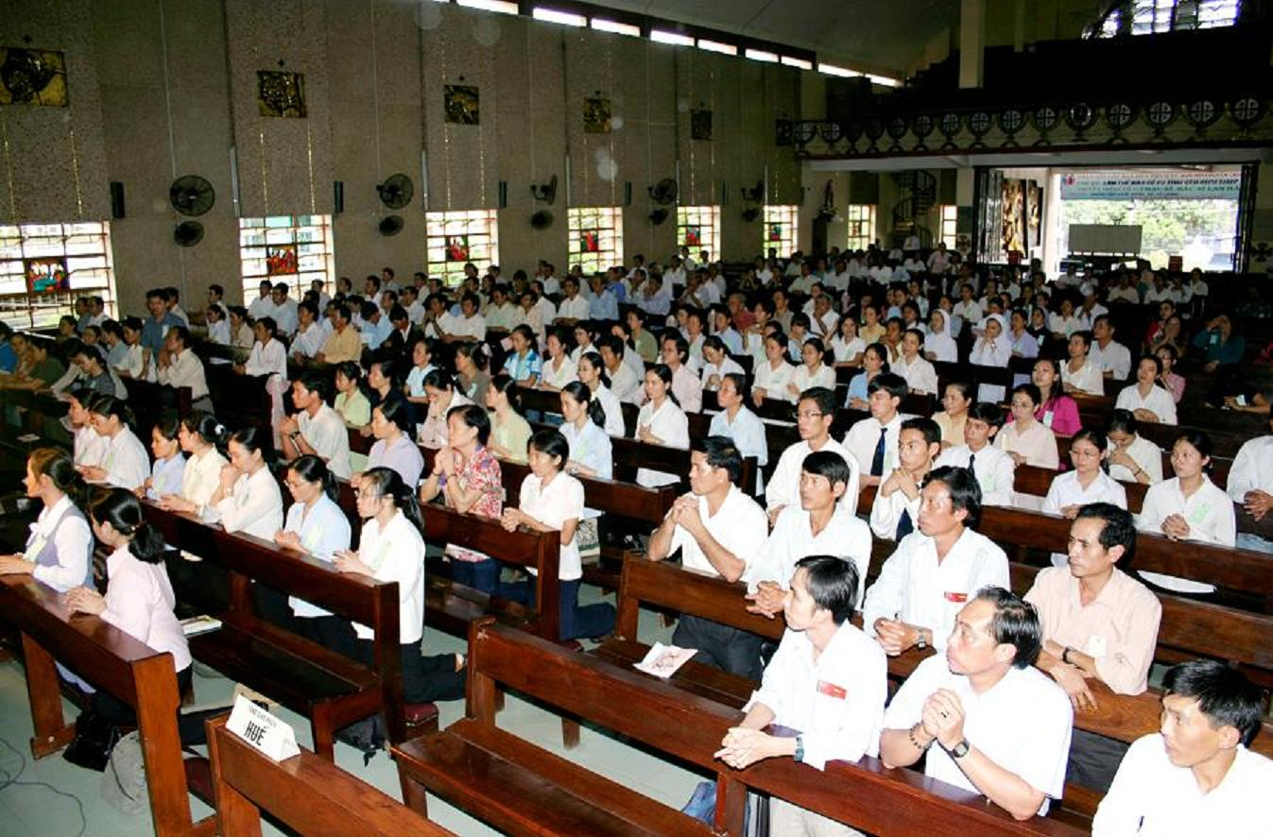
Quý Ca trưởng NGÀY CA TRƯỞNG LẦN II bên trong nhà thờ Tân Sa Châu

